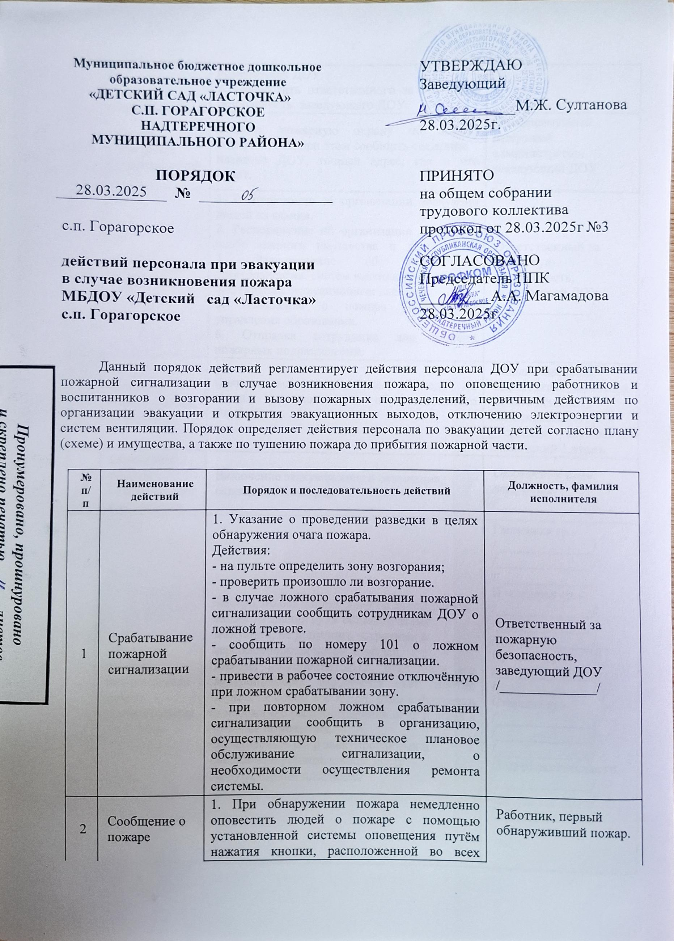
3 | Вызов пожарных подразделений | Вызвать пожарную охрану по номеру телефона 101, при этом сообщить сведения:  название ДОУ, точный адрес, где и что  горит. | Ответственный: дежурный администратор, заведующий ДОУ  /______________/
4 | Первичные действия | 1. Распоряжение об организации эвакуации людей из здания.  2. Распоряжение об организации эвакуации особо ценного имущества и документов.  3. Распоряжение об отключении электроэнергии, систем вентиляции.  4. Открытие эвакуационных выходов.  5. Извещение о пожаре Департамент управления образования.  6. Отправка сотрудника для встречи пожарных подразделений. | Ответственный за  пожарную безопасность,  заведующий ДОУ  /______________/
5 | Открытие эвакуационных выходов | Открыть все эвакуационные выходы их здания дошкольного образовательного учреждения. | Ответственный:  Заместитель директора по АХЧ (завхоз).  Исполнители:сторож , уборщики служебных помещений 1 этажа.
6 | Обеспечение работы эвакуационного освещения | Включение эвакуационного освещения, освещения тамбуров | Ответственный:  дежурный  /______________/
7 | Эвакуация детей из загоревшегося здания согласно схеме эвакуации | Быстро, но без паники и суеты эвакуировать людей из здания ДОУ согласно схеме эвакуации, не допускать встречных и пересекающихся потоков людей.  Покидая помещение ДОУ, отключить все электроприборы, выключить свет, плотно закрыть за собой все двери, окна и форточки во избежание распространения огня и дыма в смежные помещения.  Организовать сбор эвакуированных в специально установленном месте – эвакуационной площадке. | I младшая гр.- /______________/ /______________/  /______________/  II младшая гр.-  /______________/ /______________/  /______________/  Средняя гр.-  /______________/ /______________/  Старшая гр.-  /______________/ /______________/  /______________/  Подготовительная гр.- /______________/ /______________/  /______________/
8 | Отключение систем вентиляции и электроэнергии | Выключить приточно-вытяжную вентиляцию всех помещений ДОУ, обесточить дошкольное образовательное учреждение. | Ответственный: заместитель заведующего  по АХЧ (завхоз)  /______________/  Исполнитель: рабочий по обслуживанию и ремонту зданий и сооружений  /______________/
9 | Тушение возникшего пожара работниками ДОУ до прибытия пожарной части | До приезда работников пожарной охраны членам добровольной пожарной дружины организовать тушение пожара первичными средствами пожаротушения. | /______________/ /______________/  /______________/
10 | Сверка списочного состава с фактическим наличием эвакуированных из здания детей | Все эвакуированные из здания дети проверяются по имеющимся в группах поименным спискам, делается доклад заведующему ДОУ | Заместитель заведующего по ВР /______________/  I младшая гр.- /______________/ /______________/  I младшая гр.- /______________/ /______________/  Средняя гр.-  /______________/  Старшая гр.-  /______________/ /______________/  Подготовительная гр.-  /______________/ /______________/
11 | Эвакуация имущества | Эвакуация документов, оргтехники. | делопроизводитель  /______________/ /______________/
12 | Встреча пожарных подразделений | Показывает кратчайший  путь к месту пожара, передает информацию о месте пожара и наличии угрозы людям (если таковая имеется), указывает места расположения гидрантов. | заместитель заведующего по АХЧ (завхоз)  /______________/,  сторож  /______________/

Примечание:
1. С учетом сложившейся обстановки необходимо определить наиболее безопасные эвакуационные пути и выходы, обеспечивающие возможность эвакуации людей в безопасную зону в кратчайший период времени.
2. Эвакуацию воспитанников нужно начинать из помещения, в котором возник пожар, и смежных с ним помещений, которым угрожает опасность распространения огня и продуктов горения. Детей младшего возраста следует эвакуировать в первую очередь.
3. Пути следования детей во время эвакуации не должны пересекаться.
4. В зимнее время по усмотрению работников, осуществляющих эвакуацию, воспитанники старших возрастных групп могут предварительно одеться или взять теплую одежду с собой, а воспитанников младшего возраста следует выводить или выносить, завернув в одеяла или другие теплые вещи.
5. Лица, осуществляющие эвакуацию, не должны оставлять учащихся без присмотра с момента обнаружения пожара и до его полной ликвидации. Источник: http://ohrana-tryda.com/node/1588
6. После окончания эвакуации работники должны тщательно проверить все помещения, чтобы исключить возможность нахождения в опасной зоне учащихся, спрятавшихся под кроватями, столами, в шкафах или других местах, а также поставить посты безопасности на входах, чтобы исключить возможность возвращения учащихся в здание, где возник пожар.
7. Выставлять посты безопасности на выходах из здания, чтобы исключить возможность возвращения детей и работников в здание, где возник пожар.
8. При ликвидации пожара следует стремиться в первую очередь обеспечить необходимые условия для безопасной эвакуации людей.

Ответственный за пожарную безопасность _____________ /__________________/

С порядком действий ознакомлен (а)
«___»_____202__г. _____________ /__________________/

